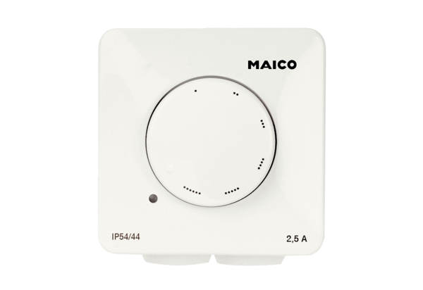Regulator obrotów STX 1,5Opakowanie jednostkowe: 1 sztukaAsortyment: C
Numer artykułu: 0157.1561Producent: MAICO

